Žilina - Predmestská - oprava hygienického zázemia

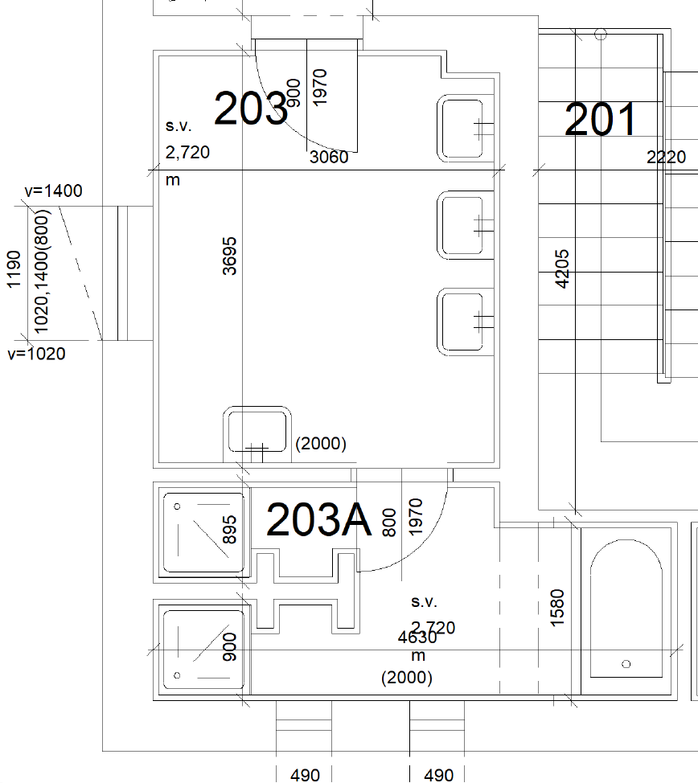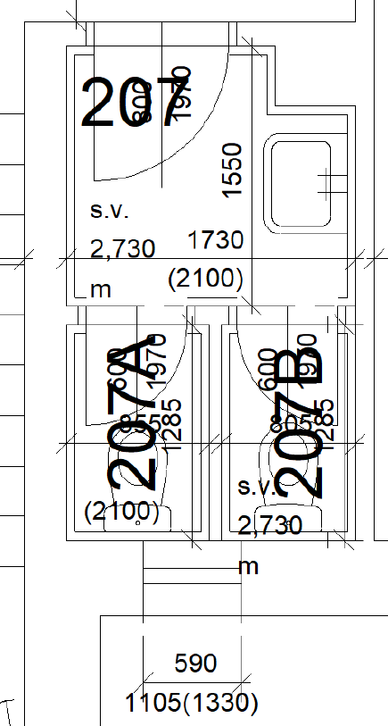
Existujúci stav

Miestnosti 203, 203A, 207, 207A, 207B je potrebné stavebne opraviť v rozsahu:

Búracie práce:
- demontáž sanity (vaňu je potrebné zachovať)
- uzavrieť 1 ks umývadla (odpad a vodovod)
- demontáž sprchových kútov, vrátane vaničiek
- odstránenie obkladu a dlažby
- oškrabanie omietky stien
- demontáž dverového krídla a vybúranie zárubne do 203A

Navrhované práce:
- oprava stien 10%
- celé steny potiahnuť sklotextilnou mriežkou s celoplošným prilepením (aj časti pod obkladom)
- 2ks vyhotovenie sprchových kútov s keramickej dlažby a obkladu, spolu so sklenenou zástenou a žľabom (spád min. 2%)
- osadenie novej oceľovej zárubne a dverového krídla do 203A (pravá zárubňa – otváranie do 203)
- nová keramická dlažba 600 x 600 rektifikovaná, podľa štandardu SSD
- nová keramický obklad 600 x 600 rektifikovaná do výšky 2100 mm, podľa štandardu SSD (obklad realizovať na stenách vyznačených červenou obr. Nový stav)
- strop vyhotoviť z kazetového podhľadu (v sprche použiť dosky do vlhkého prostredia)
- výmena rohových ventilov za nové Shell, vrátane pancierových hadích
- nové vodovodne batérie Hansgrohe (umývadlové, sprchové a vaňová)
- nové umývadla, WC kombi a pisoár JIKA Lyra (v 203 inštalovať 3 umývadla, viď obr. Nový stav)
- nové zrkadlá a police nad každé umývadlo
- nový náter oceľových zárubní
- výmena zásuviek a vypínačov za nové Legrand Valena life
- výmena svietidiel – stropné a nástenne svietidla LED
- vyčistenie a umytie priestorov, tak by boli odovzdané hneď do užívania

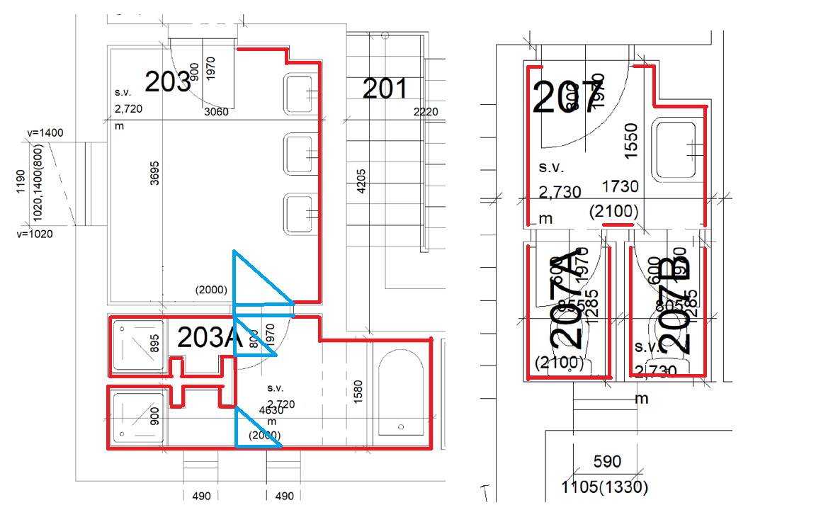
Nový stav
